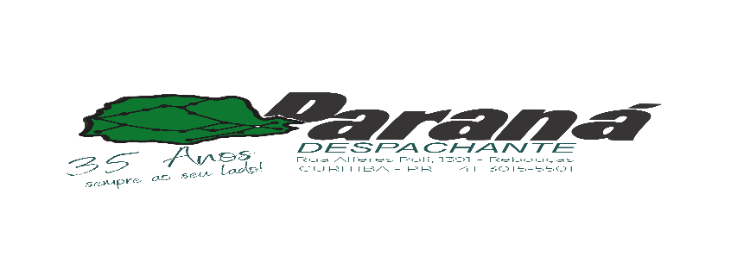
CURITIBA/PR.

A
COORDENADORIA DETRAN DO PR

VENHO ATRAVES DESTA, SOLICITAR CANCELAMENTO DE MEGADATA, MOTIVO SEQUENCIA DE NOTAS , APÓS TRANSFERENCIA CONFORME MEGADATA
PORTANTO NADA TENHO A ME OPOR QUANTO AO CANCELAMENTO PARA DEVIDA REGULARIZAÇÃO.

VEICULO:
-RENAVAM:
-CHASSI:
-PLACA:

SEM MAIS,

NOME:
CPF:

